吉林省2018年初中毕业生水平考试
一、单项选择题
1. 下列表述中，符合生活中实际的是（ ）
A. 我们用的物理课本长5 dm B. 洗澡水的温度为85℃
C. 成人步行速度一般为1.1m/s D. 家庭电路电压为36 V
【答案】C
【解析】A. 我们用的物理课本长约2.5dm，故A不符合实际；
B. 洗澡水的温度略高于人的体温，温度约为40℃，故B不符合实际；
C. 成人步行速度一般为1.1m/s，故C符合实际；
D. 家庭电路电压为220V，故D不符合实际；
故选C。
点睛：此类型的题目要求对所学的物理量有熟悉的认知，特别是单位大小要认识清楚，要多注意理论联系实际，生活中留心积累。
2. 小明在岸上看见鱼在水族馆游玩，看到的的“鱼”是（ ）
A. 光的反射形成的实像 B. 光的反射形成的虚像
C. 光的折射形成的实像 D. 光的折射形成的虚像
【答案】D
【解析】人在岸上看到水中的鱼，是鱼反射的光线斜射到水面时，要发生折射，根据折射定律知，光线由水中斜向入空气中时，折射角大于入射角，折射光线进入眼睛我们就看到了鱼；
由于折射时，折射角大于入射角，所以我们看到的是折射光线反向延长相交而形成的虚像。
故D正确；
点睛：重点是折射成像的特点，记清楚光由水中斜射到空气中时，折射角大于入射角，折射光线反向延长相交而形成虚像，且像的位置比实际物体的位置高一些。
3. 下列现象中属于增大摩擦的是（ ）
A. 轴承中加润滑油 B. 行李箱安装滚动轮子
C. 运动鞋底刻有花纹 D. 磁悬浮列车悬浮行驶
【答案】C
【解析】A. 轴承中加润滑油，用油膜代替机件的直接接触，减小摩擦力，故A不符合题意；
B. 行李箱安装滚动轮子，用滚动代替滑动，可以大大减小摩擦力，故B不符合题意；
C. 运动鞋底刻有花纹，是利用增大接触面粗糙程度的方法，来增大摩擦力的，故C符合题意；
D. 磁悬浮列车悬浮行驶，车与轨道不接触，可以大大减小摩擦力，故D不符合题意；
故选C。
点睛：重点是增大和减小摩擦力的方法，牢记影响滑动摩擦力的两个因素，即压力和接触面的粗糙程度，可以通过增大压力或增大接触面的粗糙程度来增大摩擦力，反之减小摩擦力，另外用滚动代替滑动可以大大减小摩擦力。
4. 如图所示，电源电压保持不变，闭合开关S，当滑片Ρ向右移动时（ ）
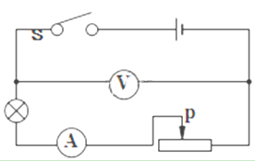
A. 电压表的示数不变，总功率变小
B. 电流表的示数变大，总功率变大
C. 电压表示数变大，灯的亮度变暗
D. 电压表示数变小，灯的亮度变暗
【答案】A
【解析】如图电路，灯与滑动变阻器串联，电流表测量电流，电压表测量总电压，即电源电压。
由于电压表测量电源电压，所以滑片向右移动时，电压表的示数不变；
滑片向右移动时，接入电路的电阻变大，根据欧姆定律知，电流变小，即电流表示数变小，灯变暗；
根据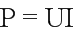知，当电源电压不变时，电流变小，总功率会变小。
故A正确，BCD错误。
点睛：考查了欧姆定律的应用及电功率的计算，关键是电路的动态分析，当滑动变阻器滑片向右滑动时电阻变大，电流变小，但要注意电压表测量的是电源电压，所以示数不会变。
5. 汽车在平直公路两旁上匀速行驶时，下列属于平衡力的是（ ）
A. 汽车受到的牵引力和阻力 B. 汽车受到的支持力和地面受到的压力
C. 汽车受到的牵引力和重力 D. 汽车受到的牵引力和地面受到的压力
【答案】A
【解析】A. 汽车受到的牵引力和阻力，二力大小相等、方向相反、作用在一条直线上、都作用在汽车上，是一对平衡力，故A正确；
B. 汽车受到的支持力和地面受到的压力，支持力是对车的力，而压力是对地面的力，二力没有作用在一个物体上，是一对相互作用力，不是平衡力，故B错误；
C. 汽车受到的牵引力和重力，牵引力向前，而重力竖直向下，不是平衡力，故C错误；
D. 汽车受到的牵引力和地面受到的压力，牵引力向前，而压力向下，且作用于地面，二力不是平衡力，故D错误；
故选A。
点睛：平衡力与相互作用力的判断是个难点，平衡力是作用在一个物体上的力，而相互作用力作用于两个物体，两对力的大小都是相等的。
6. 下列设备中与发电机工作原理相同的是（ ）
A. 电磁铁 B. 电动机 C. 电铃 D. 动圈式话筒
【答案】D
【解析】发电机的工作原理是电磁感应。
A. 电磁铁利用电流的磁效应工作，故A不符合题意；
B. 电动机利用磁场对电流的作用力工作，故B不符合题意；
C. 电铃的主要部分也是电磁铁，利用电流的磁效应工作，故C不符合题意；
D. 动圈式话筒，当线圈振动时，利用线圈切割磁感线运动，产生电流，即电磁感应现象，故D符合题意；
故选D。
点睛：注意分清楚电磁感应和磁场对通电导线作用力的两个原理，容易混淆，从能的转化看，两者是相反的，即电磁感应现象中将机械能转化为电能，而磁场对通电导线的作用力，将电能转化为机械能。
二、填空题
7. 小明正在家里学习。窗外传来吉他声。他关上窗户，这是在___控制噪声；吉他声是由琴弦的___产生的。
【答案】 (1). 传播中 (2). 振动
【解析】根据控制噪声的三个途径和声音的产生分析解答问题。
小明正在家里学习。窗外传来吉他声。他关上窗户，这是在传播过程中控制噪声；
声音由振动产生，所以吉他声是由琴弦的振动产生的。
点睛：牢记防治噪声的三个途径。即在声源处减弱、在传播过程中阻挡、反射或吸收、在人耳处减弱。
8. 大型载重平板车都装有很多轮子，这是通过增大_____的方式减小对路面的_____。以免损坏路面。
【答案】 (1). 受力面积 (2). 压强
【解析】根据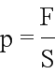知，在压力一定时，增大受力面积，可以减小压强。
所以大型载重平板车都装有很多轮子，这是通过增大受力面积的方式减小对路面的压强，以免损坏路面。
点睛：重点是增大和减小压强的方法，牢记影响压强大小的两个因素，可以通过增大压力或减小受力面积的方法来增大压强，反之减小压强。
9. 我国自主研制的国产大飞机C919，于2017年5月5日首飞成功。客机在飞行时，机翼上方空气流速较快，压强____。由此获得向上的升力；机上人员用吸管喝饮料时，饮料在_____的作用下被吸入口中。
【答案】 (1). 减小 (2). 大气压
【解析】根据流体压强与流速的关系解答。
客机在飞行时，机翼上方凸起，所以空气流过时，空气流速较快，压强减小，而机翼下方空气流速慢，压强大，此压强差产生向上的升力；
机上人员用吸管喝饮料时，吸管中气压减小，饮料在外界大气压的作用下被吸入口中。
点睛：重点是流体压强与流速关系的应用，牢记流速大的地方压强小的规律，中考中也是常出现的题目类型，要能用此特点解释飞机升力的产生及生活中的相关现象。
10. 把洗完的衣服展开晾在阳光下，并且挂在_____处。这是为了加快水份的______。
【答案】 (1). 通风 (2). 蒸发
【解析】根据影响蒸发快慢的因素分析解答。
由于液体表面积越大，温度越高，表面空气流速越快，蒸发越快。所以把洗完的衣服展开晾在阳光下，并且挂在通风处。这是为了加快水份的蒸发，使衣服更快变干。
点睛：牢记影响蒸发快慢的因素，当温度越高、表面积越大、表面的空气流速越快时，蒸发越快，反之蒸发越慢。
11. 我们通过电视机看世界杯足球赛。电视信号是通过_____传递过来的；比赛时，足球在下落过程中，重力势能转化为____。（空气阻力不计）
【答案】 (1). 电磁波 (2). 动能
【解析】电视、广播、手机、卫星导航等都是利用电磁波传递信息的。
我们通过电视机看世界杯足球赛。电视信号是通过电磁波传递过来的；
比赛时，足球在下落过程中，质量不变，高度降低，速度增大，所以重力势能转化为动能。
点睛：重点是影响动能和重力势能大小的因素，当质量不变时，速度增大，动能增大，速度减小，动能减小；高度增加，重力势能增大，高度降低，重力势能减小，据此判断机械能的转化情况。
12. 十九大报告中指出：“绿水青山就是金山银山”，倡导保护环境。光伏发电站的推广实现了将____转化电能，这种绿色能源具有___的优点。
【答案】 (1). 光能 (2). 无污染
【解析】太阳能属于可再生的能源，且清洁无污染。
所以光伏发电站的推广实现了将光能（太阳能）转化电能，这种绿色能源具有无污染的优点，且取之不尽、用之不竭。
点睛：人类大量使用的化石类能源是不可再生的，终有一天这些能源会被开采使用完，且这些能源的使用造成了严重的环境污染问题，所以人类正在积极的开发和使用新能源，其中太阳就属于其中的一种。
13. 测力计是测量______（选填：“质量”或“力”）的大小的仪器；在如图中，弹簧测力计的读数是_____N。
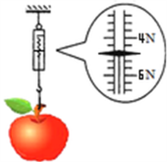
【答案】 (1). 力 (2). 4.4
【解析】测力计利用弹力及二力平衡的原理，是用来测量力的大小的仪器；
在如图中，弹簧测力计的分度值为0.2N，指针位置在4N下面的第二小格，所以读数是4.4N。
点睛：重点是测力计及其读数，注意读数时先看清楚量程，弄清楚分度值再读数，不要小看了读数，在考试中是经常出现的。
14. 2018年2月22日，在平昌冬奥会上，我国速滑选手以39.584 s的成绩夺得了500m速滑冠军，他的平均速度约为_____m/s（结果保留两位小数）。他到达终点时不能立即停下来，是由于_______。
【答案】 (1). 12.63 (2). 惯性
【解析】根据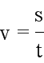计算平均速度为：
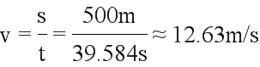；
他到达终点时不能立即停下来，是因为他具有惯性，即他会保持继续向前运动的状态，而不容易停下来。
点睛：注意对惯性的理解，惯性是物体的基本属性，与物体的运动状态无关，与质量大小有关，且惯性不是力，不能说成：受到惯性作用，而应该描述成：具有惯性。
15. 一只标有“8V 0.4A”的小灯泡，接在电源电压为12V的电路中，我使其正常发光，应该串联一个____Ω的电阻，该电阻通电10s所产生的热量是_____J。
【答案】 (1). 10 (2). 16
【解析】一只标有“8V 0.4A”的小灯泡，接在电源电压为12V的电路中，明显电源电压高于灯泡的正常工作电压，根据串联电路具有分压的特点，所以应串联一个电阻；
灯泡的正常工作电流为0.4A，串联时电流相等，所以通过该电阻的电流也为0.4A；
电阻应分去的电压为：
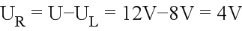；
串联的电阻阻值为：
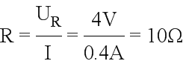；
该电阻通电10s所产生的热量是：
。
点睛：熟练掌握串联电路的分压特点及电流处处相等的特点，当电源电压高于用电器的额定电压时，应串联一个电阻，使其分去一部分电压，让用电器正常工作。
三、计算题
16. 如图所示电路中，电阻R₁阻值是20Ω，闭合开关S，电流表A₁的示数为0.3A.电流表A的示数为0.5A，求：
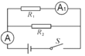
（1）电源电压；
（2）电阻R₂的电功率
【答案】（1）6V；（2）1.2W
【解析】如图两电阻并联，电流表A₁测量R₁的电流，电流表A测量干路电流。
（1）闭合开关S，电流表A₁的示数为0.3A，电阻R₁阻值是20Ω，根据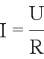得电源电压为：
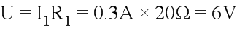；
（2）电流表A的示数为0.5A，即干路电流为0.5A，所以R₂的电流为：
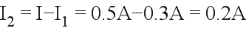
电阻R₂的电功率为：
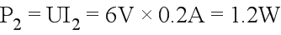。
点睛：重点是欧姆定律的应用和并联电路的电压与电流特点，注意代入公式时导体的电流、电压、电阻要对应准确，有些同学不够认真，会张冠李戴而出现错误。
17. 如图所示，用400N的拉力F，将重900N的木箱匀速提升1m。求：
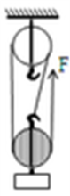
（1）拉力所做的功；
（2）该滑轮组的机械效率。
【答案】（1）1200J；（2）75％
【解析】（1）如图物重由三段绳子拉着，即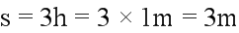，
拉力所做的总功为：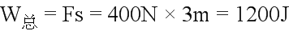；
（2）有用功为：
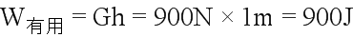
该滑轮组的机械效率为：
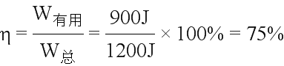。
点睛：涉及机械效率的问题时，关键是要清楚总功、有用功、额外功都在哪，特别要清楚额外功是对谁做的功，搞清楚这些功后，计算效率就很简单了。
四、问答题
18. 作为文明公民，不应该在公共场所吃有气味的食品。请说明其中的道理。
【答案】因为食品的异味会通过空气向四周扩散，给大家造成影响。所以不应该在公共场所吃有气味的食品
【解析】根据扩散现象的形成特点分析解答。
因为组成物质的分子在不停的做无规则运动，分子运动形成了扩散现象，所以在公共场所吃有气味的食品时，食品的气味分子由于不停运动而扩散到四周空气中，会影响到别人，引起反感，当然这是一种不文明的行为，所以不应该在公共场所吃有气味的食品。
点睛：回答问题时要抓住重点，即扩散现象，气味的扩散会影响到他人，所以不应该这样做。
19. 我们感觉手冷时，通常采用搓手的方式使手变暖。请解释这样做的理由。
【答案】因为搓手可以通过摩擦做功使手的内能增加，温度升高，所以会使冷手变暖。
【解析】根据做功可以改变物体的内能来解答。
搓手的方式取暖，利用了做功使物体内能增加的道理，即搓手时消耗了机械能，转化成了内能，所以手的内能增加，温度升高，感到暖和。
点睛：牢记改变物体内能的两种方式是答题的关键，即热传递和做功，两种方式对于内能的改变是等效的，两种方式很容易区分，做题不难。
20. 夏季，从冰箱中拿出的罐装饮料，过一会儿外壁会出现水珠。请说明产生这种现象的原因。
【答案】因为从冰箱中拿出的罐装饮料温度较低，室内空气中的水蒸气遇冷发生液化，所以就会在外壁出现水珠。
【解析】小水球是液化形成的，利用液化的知识解答。
从冰箱中拿出的罐装饮料，温度很低，周围的水蒸气遇冷液化变成小水珠，附着在饮料罐的外面，所以从冰箱中拿出的罐装饮料，过一会儿外壁会出现水珠。
点睛：类似的问题很多，如雾、露、锅上方的白气、从冰箱拿出的鸡蛋表面变湿等都是水蒸气液化而形成的小水珠，注意理论联系实际，会用学过的知识解释生活中的问题。
五、作图、实验与探究题
21. 请在如图中画出潜水艇所示受浮力的示意图；
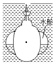
【答案】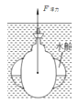
【解析】浮力的形成与液体的压强有关，与液体的重力有关，所以浮力的方向与重力的方向相反，即浮力竖直向上，作用点也在物体重心，据此画出浮力如图：
点睛：重点是浮力的画法，关键是要理解浮力的方向竖直向上。
22. 请在如图中正确连接电路图；
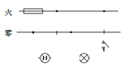
【答案】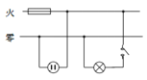
【解析】两孔插座的连接：根据“左零、右火”的规则将图中两孔插座接入电路；
灯的连接：根据电路连接要求，开关控制火线，所以灯左端连接到零线，灯右端连接到开关，开关再连接到火线，如图：
点睛：重点是家庭电路的连接，注意连接中的细节问题：开关控制火线，灯泡的螺旋套连接零线，三孔插座的“左零、右火、上地”等，都是考查的重点。
23. 请在如图中画出物体AB经平面镜所成得像A′B′，并保留作图痕迹。
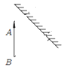
【答案】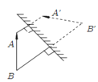
【解析】根据平面镜成像的特点：成像时，像与物体到镜面的距离相等，连线与镜面垂直，成等大的虚像。
所以分别作出A、B两点关于平面镜的对称点A'、B’，则A'、B’即为A、B两点的像，用虚线连接A'、B’，则A'B’即为AB的像，如图：
点睛：根据平面镜成像的特点作图，要注意的是有些同学不注意会将像画成实线，切记平面镜成的是虚像，应该画成虚线才合适，这些细节问题要注意。
24. 在测量液体密度的实验中：
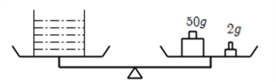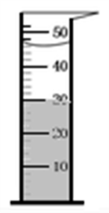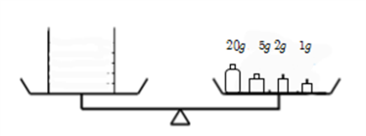
（1）小明将天平放在水平桌面上，在调节天平横梁平衡前，应该讲游码移到标尺左端的_____处；
（2）如图是小明测量液体密度实验的正确操作过程，则该液体的体积______cm³，密度为_____g/cm³。（1mL=1cm³ ）
【答案】 (1). 零刻度 (2). 30 (3). 0.8
【解析】（1）小明将天平放在水平桌面上，在调节天平横梁平衡前，应该讲游码移到标尺左端的零刻度处；
（2）如图是小明测量液体密度实验的正确操作过程：
烧杯与液体的总质量为：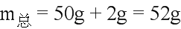；
烧杯的质量为：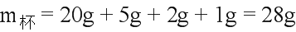；
量筒中的液体质量为：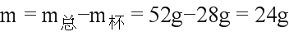；
如图量筒的分度值为2ml，该液体的体积：
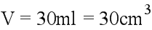；
液体的密度为：
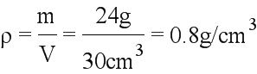。
点睛：测量液体密度的实验，注意实验中的细节问题，如天平的使用、读数，量筒的使用读数，都是常考的内容，注意熟练掌握。
25. 在“探究杠杆平衡条件”的实验中：
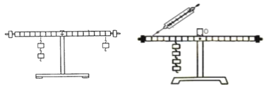
（1）把质量分布均匀的杠杆中点作为支点，其目的是消除______对实验得影响；
（2）如图所示，是已经平衡的杠杆，若在两侧的钩码下再各增加一个相同的钩码，杠杆会失去平衡，那么只需要将_______（选填：下列序号），杠杆就会重新平衡；
①左侧钩码向左移动4个格；②右侧钩码向左移动2个格；③平衡螺母向左适当调节；
（3）小明改用弹簧测力计做实验，如图所示，使杠杆在水平位置平衡，则弹簧测力计的示数_____1N （选填：“大于”、“小于”、“等于”）。（每个钩码0.5 N ）
【答案】 (1). 杠杆自重 (2). ② (3). 大于
【解析】（1）把质量分布均匀的杠杆中点作为支点，其目的是消除杠杆自重对实验得影响，实验时方便让杠杆在水平位置平衡；
（2）如图所示，是已经平衡的杠杆，若在两侧的钩码下再各增加一个相同的钩码，杠杆会失去平衡；
设杠杆一格长为L，每个钩码重为G；
①左侧钩码向左移动4个格，可得：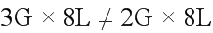，杠杆不平衡；
②右侧钩码向左移动2个格，可得：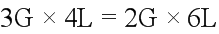，杠杆平衡；
③实验过程中不能通过调节平衡螺母来调整平衡，方法是错误的；
可见②的方法杠杆会重新平衡，故选②。
（3）小明改用弹簧测力计做实验，如图所示，使杠杆在水平位置平衡。
当图中测力计竖直向上拉时，得：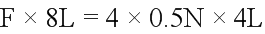
解得：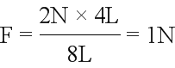；
如图中，测力计斜着拉时，力F的力臂会减小，由于阻力和阻力臂不变，则动力臂减小，动力要增大，所以弹簧测力计的示数大于1N。
点睛：重点研究是杠杆平衡条件的实验，第二问中将钩码重，及移动后的力臂代入杠杆平衡条件，两边相等就可以平衡，两边不等，不会平衡，第三问中测力计斜着拉杠杆时，力臂减小，所以动力F要增大。
26. 在研究“浮力的大小跟液体密度是否有关”的实验中，找来烧杯、清水、盐水、细线、弹簧测力计和小石块。
实验步骤如下：
（1）用弹簧测力计测出小石块在空气中重为G；
（2）把小石块浸没在清水中，读出弹簧测力计的示数为F₁，
则小石块受到的浮力______；
（3）把小石块浸没在______中，读出弹簧测力计的示数F₂ ，求出小石块此时受到的浮力_________;
（4）若F_{浮}__________F_{浮}’（选填：“等于”或“不等于”），说明浮力大小跟液体的密度有关。
【答案】 (1). 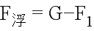 (2). 盐水 (3). 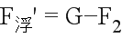 (4). 不等于
【解析】（1）用弹簧测力计测出小石块在空气中重为G；
（2）把小石块浸没在清水中，读出弹簧测力计的示数为F₁，此时石块在重力、拉力、浮力的作用下平衡，即：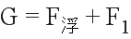
所以小石块受到的浮力为：；
（3）为了比较：浮力的大小跟液体密度是否有关，这次把小石块浸没在盐水中，读出弹簧测力计的示数F₂ ；
根据步骤（2）中称重法测浮力的原理，则小石块此时受到的浮力：
；
（4）若F_{浮}不等于F_{浮}’，即石块在密度不的的液体中浸没时受到的浮力不等，说明浮力大小跟液体密度有关。
点睛：理解称重法测浮力的实质为三个力平衡，向上的力为：浮力、测力计的拉力；向下的力为重力，向上的两个力与向下的重力平衡。
27. 小明同学在实验室利用光具座“探究凸透镜成像”的实验中：
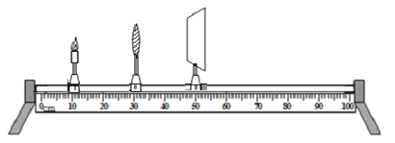
（1）元件摆放位置如图所示，在光屏中心呈现出清晰的蜡烛的像，由此可知透镜焦距为_____cm；
（2）保持透镜和光屏的位置不动。把蜡烛放在刻度尺的15cm处，可在蜡烛和凸透镜间合适位置添加一个焦距适当的_____透镜，仍能在光屏上承接到蜡烛清晰的像；如不添加透镜，若适当移动光屏可承接到一个倒立的，_____的实像；
（3）在实验中，小明更换了一个凸透镜，使三者还处于如图所示的位置，并使三者中心在同一高度，在透镜右侧无论怎样移动光屏都无法承接到蜡烛的像（光具座足够长）出现这种现象的原因可能是____（写出一种原因即可）
【答案】 (1). 10 (2). 凸 (3). 放大 (4). 透镜焦距太长
【解析】（1）元件摆放位置如图所示，在光屏中心呈现出清晰的蜡烛的像；
如图成清晰的像时，物距等于像距都为20cm，根据凸透镜成像的规律知，当物距、像距都为二倍焦距时，成倒立等大的实像，据此可判断此透镜焦距为10cm；
（2）保持透镜和光屏的位置不动。把蜡烛放在刻度尺的15cm处，即物距减小了，则像距会增大，要使像左移重新成清晰的像，应使光线会聚一些，所以可在蜡烛和凸透镜间合适位置添加一个焦距适当的凸透镜，利用凸透镜的会聚作用像会左移，仍能在光屏上承接到蜡烛清晰的像；
如不添加透镜，应向右适当移动光屏，此时物距小，在一倍到二倍焦距之间，像距大，大于二倍焦距，所以可承接到一个倒立的，放大的实像；
（3）在实验中，小明更换了一个凸透镜，使三者还处于如图所示的位置，并使三者中心在同一高度，在透镜右侧无论怎样移动光屏都无法承接到蜡烛的像（光具座足够长）；
因为光具座足够长，且无论怎样移动光屏都无法承接到蜡烛的像，说明此时凸透镜没有成实像，可能成虚像了，虚像不能承接到光屏上，且物像位于凸透镜同侧，所以光屏上找不到像；
当然也可能此时的像距正好等于焦距，这种情况不成像，光屏上当然也找不到像；
所以原因是此凸透镜焦距太长，此时的物距小于或等于焦距。
点睛：凸透镜成像规律的实验是常考试的内容，要掌握成像时物距和像距变化的特点，当物距增大时，像距减小，像也会变小，这里的像变小，是与之前比变小，要比较像与物体的大小，要看像距和物距的比较，像距大于物距，像就放大。
28. 小明同学为了“测量小灯泡的额定功率”。准备了以下实验器材：额定电压为2.5V的小灯泡（正常发光时电阻为8Ω ），规格为“10Ω 1A”的滑动变阻器，开关、电流表和电压表各一个，新干电池4节、导线若干。
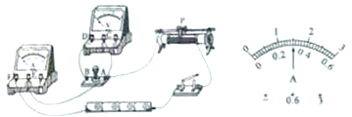
（1）小明连接完电路，如图所示，经检查发现只有导线AE连接错误，此导线应连接到_____两点；
（2）闭合开关前，应将滑动变阻器的滑片移到最______（选填：“左”或“右”）端；
（3）经检查，电路连接无误，各元件完好，闭合开关后，无论怎样移动滑片Ρ，电压表的示数都调不到2.5V，出现这种现象的原因可能是___________；（写出一种原因即可）
（4）解决上述问题后，移动滑片Ρ，当小灯泡正常发光时，电流表的示数如图所示，则小灯泡的额定功率是________.Ｗ;
（5）测出小灯泡的额定功率后，小明又把灯泡两端电压调到额定电压的一半，发现测得的功率不等于其额定功率的1/4，这是由于__________________________________。
【答案】 (1). BE (2). 左 (3). 电源电压过高 (4). 0.75 (5). 灯泡实际电压降低时实际功率减小，灯丝温度降低电阻变小
【解析】（1）小明连接完电路，如图所示，经检查发现只有导线AE连接错误，这样连接时电流不经过灯泡，所以是错误的，电流应该从A点流入，从B点流出，再经过电流表，所以连接BE是正确的；
（2）根据保护电路的原则，闭合开关前，应将滑动变阻器的滑片移到阻值最大端，即最左端；
（3）经检查，电路连接无误，各元件完好，闭合开关后，无论怎样移动滑片Ρ，电压表的示数都调不到2.5V，因为电源由新干电池4节组成，理论电压有6V，所以电压表的示数都调不到2.5V，应该是实际高于2.5V，而不是低于2.5V；
根据：灯正常发光时电阻为8Ω，以及滑动变阻器最大阻值10Ω进行计算验证；
此时电流为：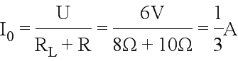；
灯两端的电压为：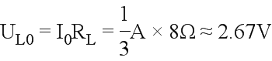；
可见滑动变阻器阻值最大时，灯的电压还高于2.5V。故电压表示数调不到2.5V，出现这种现象的原因有两个：
一是，电源电压高，可以用两节电池完成实验；
二是，滑动变阻器的阻值小，通过换用最大阻值更大的滑动变阻器解决；
（4）解决上述问题后，移动滑片Ρ，当小灯泡正常发光时，电流表的示数如图所示，电流表使用小量程，分度值为0.02A，此时电流为0.3A，则小灯泡的额定功率是：
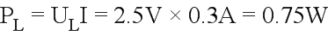；
（5）测出小灯泡的额定功率后，小明又把灯泡两端电压调到额定电压的一半，发现测得的功率不等于其额定功率的1/4；
原因是当灯泡两端的电压减小时，实际功率变小，灯丝温度降低，灯丝的电阻随温度的降低而减小，所以根据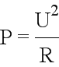可知，电压减小一半时，由于电阻也变小了，所以实际功率不是额定功率的1/4。
点睛：难点是第三问中，能根据题中条件判断出电压表不能调整到2.5V，指的是灯两端的电压高于2.5V，原因是电源电压高，也可以说是滑动变阻器的最大阻值太小。

